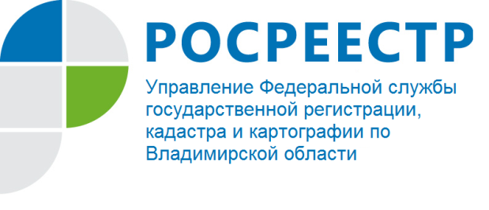
ПРЕСС-РЕЛИЗ

Управление Росреестра по Владимирской области информирует:
обновлены сведения ЕГРН о кадастровой стоимости

Управление Росреестра по Владимирской области информирует, что в 2019 году во Владимирской области Государственным бюджетным учреждением Владимирской области «Центр государственной кадастровой оценки» определена новая кадастровая стоимость более чем у 220 тысяч земельных участков за границами населенных пунктов, которая применяется для налогообложения с 01 января 2020 года.
Выполнены работы по определению кадастровой стоимости земельных участков трех категорий: земли особо охраняемых территорий (195 участков), земли промышленности и иного специального назначения (6,5 тыс. участков) и земли сельскохозяйственного назначения, включая земельные участки, предназначенные для ведения садоводства (215 тыс. участков).
Сведения об актуальной кадастровой стоимости внесены в Единый государственный реестр недвижимости (ЕГРН) в январе 2020 года. Результаты определения кадастровой стоимости утверждены постановлением департамента имущественных и земельных отношений администрации Владимирской области от 29.11.2019 № 13 и размещены на сайте ДИЗО в разделе «Нормативные документы, 2019 год».
В настоящее время - ГБУ ВО «Центр государственной кадастровой оценки» проводится оценка земельных участков, кадастровый учет которых осуществлен в 2019 году во время проведения оценки (дооценка).
Вопросы, связанные с порядком определения кадастровой стоимости земельных участков категорий земель особо охраняемых территорий, земель промышленности и иного специального назначения и земель сельскохозяйственного назначения, включая земельные участки, предназначенные для ведения садоводства, направляются в бюджетное учреждение.
Порядок рассмотрения таких обращений определен статьей 20 Федерального закона от 03.07.2016 № 237-ФЗ «О государственной кадастровой оценке» и приказом Минэкономразвития России от 30.06.2017 № 317 «Об утверждении Порядка рассмотрения обращений о предоставлении разъяснений, связанных с определением кадастровой стоимости, в том числе формы предоставления таких разъяснений». Срок рассмотрения – 30 дней со дня поступления обращения.
В 2020 году в соответствии с постановлением Департамента имущественных и земельных отношений администрации Владимирской области от 05.07.2019 № 9 учреждением ГБУ ВО «Центр государственной кадастровой оценки» проводится очередная государственная кадастровая оценка объектов капитального строительства.
Управление Росреестра по Владимирской области информирует, что оценка категории земель населенных пунктов планируется на 2021 год, окончательное решение администрацией Владимирской области еще не принято.

Отдел землеустройства,
мониторинга земель и
кадастровой оценки недвижимости
Управления Росреестра по Владимирской области

О Росреестре

Федеральная служба государственной регистрации, кадастра и картографии (Росреестр) является федеральным органом исполнительной власти, осуществляющим функции по государственной регистрации прав на недвижимое имущество и сделок с ним, по оказанию государственных услуг в сфере ведения государственного кадастра недвижимости, проведению государственного кадастрового учета недвижимого имущества, землеустройства, государственного мониторинга земель, навигационного обеспечения транспортного комплекса, а также функции по государственной кадастровой оценке, федеральному государственному надзору в области геодезии и картографии, государственному земельному надзору, надзору за деятельностью саморегулируемых организаций оценщиков, контролю деятельности саморегулируемых организаций арбитражных управляющих. Подведомственными учреждениями Росреестра являются ФГБУ «ФКП Росреестра» и ФГБУ «Центр геодезии, картографии и ИПД». В ведении Росреестра находится ФГУП «Ростехинвентаризация – Федеральное БТИ». Распоряжением Правительства Российской Федерации от 22.01.2020 № 55-р 22 января 2020 года руководителем Росреестра назначен О.А. Скуфинский.

Контакты для СМИ
Управление Росреестра по Владимирской области
г. Владимир, ул. Офицерская, д. 33-а
Отдел организации, мониторинга и контроля
(4922) 45-08-26, 45-08-29

